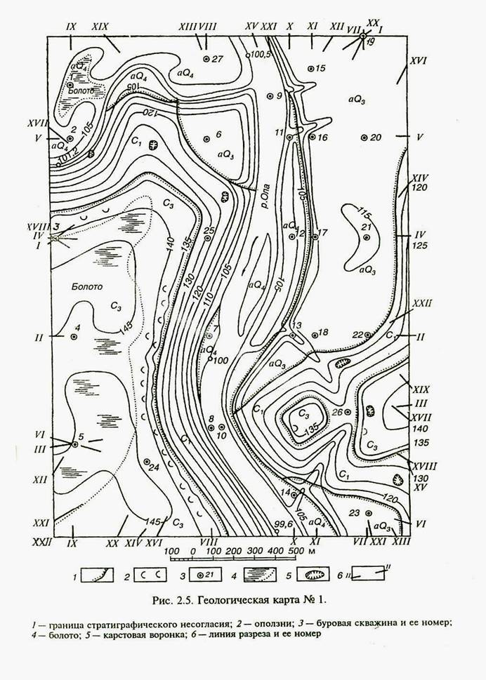
Постройте геологический разрез по линии, указанной в соответствующем варианте, с использованием геологической карты 1 масштаб 1:10000 (см.рис.2.5), стратиграфической колонки (см. рис.2.6) и описание буровых скважин (табл.2.1). Охарактеризуйте в общих чертах историю геологического развития района, вытекающую из анализа стратиграфической колонки и разреза. Для построения разреза принимают горизонтальный масштаб 1:5000, вертикальный 1:500.
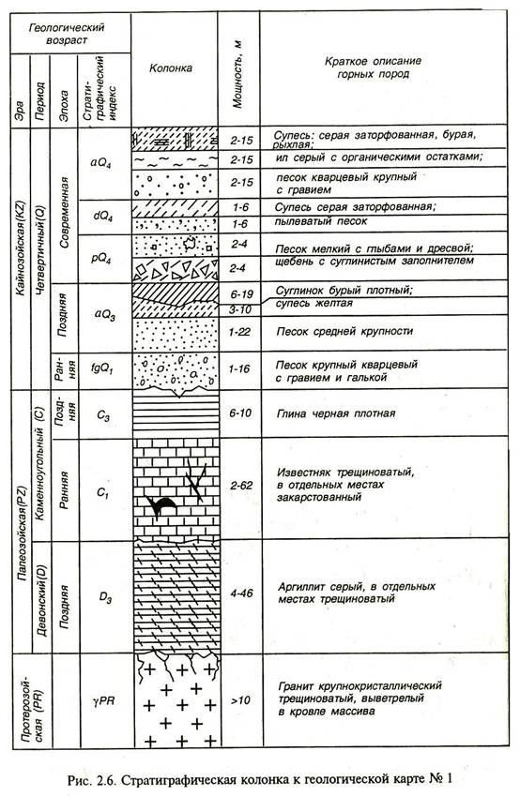
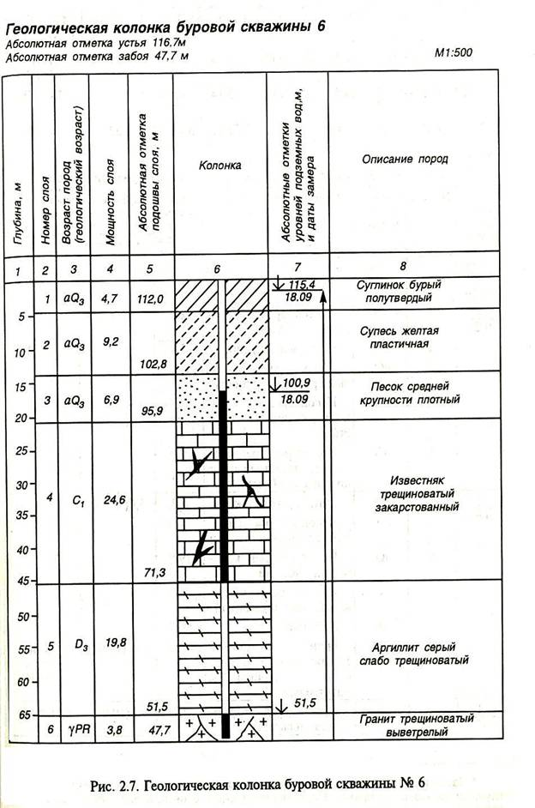
Пример построения 2.22.1 Разрез построенный по линии V – V в уменьшенном масштабе, приведен на рис. 2.8. строить разрез рекомендуется на миллиметровой бумаге в следующем порядке. В нижней части листа делают три строки для характеристики скважин и указания расстояний между ними. Намечают начало и откладывают вправо длину разреза в принятом масштабе. У начала разреза ( а иногда и в конце его) строят шкалу абсолютных отметок с таким расчетом, чтобы максимальная отметка была несколько выше верхней точки рельефа, а минимальная ниже забоя самой глубокой скважины.
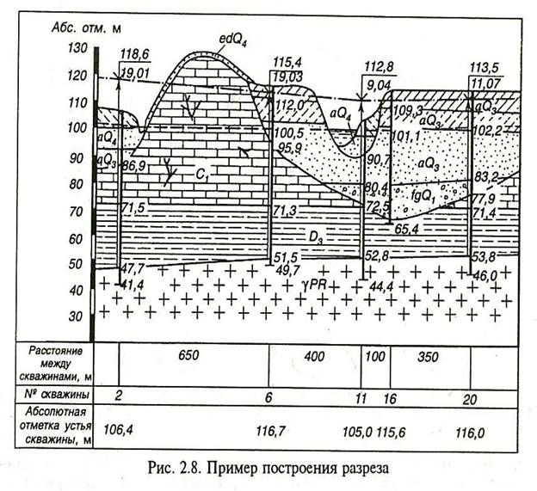
Далее приступают к построению топографического профиля. От левой шкалы по горизонтальному направлению откладываются в заданном масштабе расстояния от начала разреза до его пересечения с каждой горизонталью и точками отмечают абсолютные отметки соответствующих горизонталей. После этого также откладывают от начала разреза расстояния до каждой скважины и проводят вертикальный штрих в верхней из трех строк. Под штрихами указывают номера скважин, а ниже – абсолютные отметки их устьев, которые дают дополнительные точки для построения профиля. Соединив все точки главными линиями, получают топографический профиль поверхности земли по заданному направлению.
На построенный профиль наносят колонки буровых скважин. При крупном масштабе разреза ствол скважины обозначают двумя вертикальными отрезками, в остальных случаях – одним. На нижнем конце отрезка, соответствующем абсолютной отметке низшей точки пробуренной скважины (забою), ставят короткий поперечный штрих. Справа от штриха записывают абсолютную отметку забоя, вычисляемую как разность между абсолютной отметкой устья и глубинной скважины. Например, для скважины 2 абсолютная отметка забоя равна 106,4-65,0=41,4 м.
Вдоль линии скважины размечают границы слоев и проставляют их абсолютные отметки, которые вычисляют как разность абсолютной отметки устья скважины и глубин залегания соответствующих слоев. Например, в скважине 2 абсолютная отметка границы между четвертым и пятым слоем равна: 106,4-34,9=71,5 м. В интервале каждого слоя (на полосе шириной 1…2 см) условными обозначениями, взятыми из стратиграфической колонки, отмечают карандашом состав и относительный возраст пород. Далее на топографический профиль переносят с карты точки пересечения разреза со стратиграфическими границами и карандашом справа и слева от точек отмечают относительный возраст пород. Например, левее скважин 6 на профиле отмечают границу между нижнекаменноугольными, известняками (С₁) и верхнечетвертичными отложениями.(Q₃).
Прежде чем проводить границы слоев на разрезе, восстанавливают в общих чертах доступную нам историю геологического развития изучаемого участка. Рассматривая стратиграфическую колонку и колонки скважин на разрезе, видим, что наиболее древними породами, вскрытыми скважинами, являются протерозойские граниты. Между ними и залегающими выше верхнедевонскими аргиллитами имеется стратиграфический перерыв, во время которого происходило разрушение гранитов и формировался рельеф, поверхность которого могла иметь сложную форму. Это подтверждается тем, что кровля гранитов в скважинах 2,6,11,20, попавших в разрез, вскрыта на разных абсолютных отметках (47,7;51,5;52,8;53,8 м.). На верхнедевонских аргиллитах без стратиграфического перерыва залегают нижнекаменноугольные известняки.
Граница между ними горизонтальная. В послекаменноугольное время вплоть, до начала четвертичного периода осадконакопление на данном участке не происходило. В нижнечетвертичное время по пониженным частям рассматриваемой территории проходил поток, частично размывший нижнекаменноугольные известняки и даже верхнедевонские аргиллиты. Он выработал долину реки и оставил свои отложения в виде крупных песков с гравием и галькой (fgQ₁). В верхнечетвертичное время река размыла водноледниковые отложения( частично), а затем оставила свои (Q₃). Позже уровень реки несколько раз менялся, в результате чего были частично размыты верхнечетвертичные осадки, затем отложены современные (_{a}Q₄).
Сделав этот анализ, на разрезе проводят возрастные границы, то есть выделяют площади с одноименными индексами. Проще всего ограничить слой D_{3,} сложнее оконтурить линзу Q₃. В последнем случае пользуемся точками на профиле, снесенными с картами и точками на колонках скважин. Только после проведения возвратных границ проводят границы между слоями различных пород строго внутри возрастного комплекса.
После этого вычисляют абсолютные отметки уровней подземных вод как разность между абсолютной отметкой устья скважины и глубиной залегания соответствующего уровня. Если напорный уровень выше устья, то берется не разность, а сумма. Например, для скважины 2 абсолютная отметка напорного уровня грунтовых вод равна 106,4-5,0=101,4 м, а абсолютная отметка напорного уровня равна 106,4+12,2=118,6 м. Вычисленные отметки записывают справа от линии скважины и проводят уровни грунтовых вод пунктирной, а напорных – штрихпунктирной линиями (рис.2.8)

